出发城市：北京

团队人数：32人

产品经理推荐
- （一价全含）含小费，含经典自费项目，让您的旅途更加舒心。
- （中世纪古韵）爱沙尼亚首都塔林，与芬兰隔海相望，波罗的海沿岸的美景尽收眼底，世界文化遗产塔林老城保留了绝大部份的中世纪建筑，给人以沧桑感，但不衰败、不破旧、拉近了人与历史过去的距离。
- （深度感受）赠送峡湾观景游船，碧波荡漾的湖水与森林相互缠绕着，流露出不同的颜色和风情。
- （童话城堡）安徒生的故乡欧登塞，伊埃斯科城堡仿佛进入了鬼斧神工般的童话世界。安徒生博物馆，尽情探索安徒生的神奇世界。
- （难忘夜景）特安排波罗的海豪华游轮2人内舱，欣赏最美的芬兰夜色

行程特色
（绝美双峡湾）峡湾是挪威的灵魂，挪威最大、世界上最长、最深的松恩峡湾，如诗如画的田园风光的哈当厄尔峡湾。
（赫尔辛基）濒临波罗的海，无论夏日海碧天蓝，还是冬季流冰遍浮，这座港口城市总是显得美丽圣洁。标志性建筑—岩石教堂，列入世界遗产名录,，芬兰人崇尚自然古朴的审美情感在此得到了充分体现。
（北方威尼斯）斯德哥尔摩是一座既古老又年轻、既典雅又繁华的城市，斯德哥尔摩市政厅的蓝厅是评定诺贝尔奖后举行盛大宴会的地方。瓦萨沉船博物馆，300年前海盗的生活仿佛就在眼前。位于斯德哥尔摩的皇家图书馆既是瑞典的国家图书馆也是人文学科的研究图书馆，瑞典议会和政府授权皇家图书馆，负责收集、描述、保存和提供瑞典出版的所有资料、在国外发行与瑞典有关的资料或瑞典人撰写的资料以及具有代表性的人文科学方面的外文资料；通常国王或者王后也会去看书，而且又是诺贝尔委员会成员经常去的地方。
（北欧巴黎）哥本哈根是北欧最大的城市，丹麦语中意为“商人之港”。也号称北欧的“巴黎”。去哥本哈根看小美人鱼，阿美琳堡王宫揭秘女王的居住宫殿、新港岸边色彩丰富的老屋、鳞次栉此的啤酒屋和餐馆、以及运河里竖着桅杆的各种木船，是你品味到哥本哈根风情的佳地。
（醉美之夜）精心安排诗丽雅或维京豪华游轮，舒适优雅的客舱，琳琅满目、名品荟萃的免税商店，国际水准的娱乐表演，放松身心的酒吧，如此美妙的夜晚会给此次旅行带来难忘的体验。
风味美食
酒店享用西式早餐，午晚餐为中式六菜一汤，赠送瑞典肉晚餐，峡湾西式晚餐
酒店安排
全程精选当地四星级酒店，优雅，简约，舒适，是对北欧酒店最好的诠释，“纳维亚”风格，是你爱上北欧的另一种方式。
交通航班
甄选五星级航空公司，飞往北欧，轻松、舒适

【优享】一价全含·北欧4国双峡湾+爱沙尼亚12日
出发日期：2019年7月22日
日期 | 行 程 安 排
第一天  7.22  周一 | 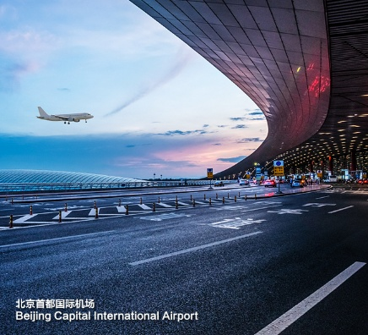  北京 赫尔辛基哥本哈根（BEIJING/HELSINKI/COPENHAGEN）  航班： AY086 PEKHEL 1055 1415  AY955 HELCPH 1540 1620  07：00 今日在指定地点集合，统一乘车前往机场。  10：55 搭乘国际航班经赫尔辛基飞往丹麦首都哥本哈根  16：20 接机后，前往酒店休息，准备迎接第二天精彩的旅程……
 | 酒店：Glostrup Park Hotel或同级酒店 | 用餐：无 | 交通：飞机、汽车
第二天  7.23  周二 | 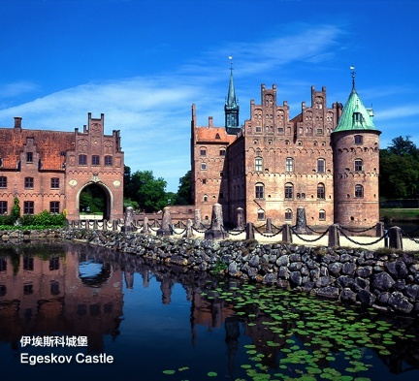  哥本哈根欧登塞哥本哈根（COPENHAGEN/ODENSE/COPENHAGEN）（约168公里/168公里）  07：30 酒店享用西式早餐  08：00 乘车前往位于菲茵岛上的安徒生故乡—欧登塞，200年前安徒生就诞生  在这座小城。游览欧登赛中央广场，中央广场周围是欧登塞市政广场和  Sankt Knuds教堂，还有出自Svend Wiig Hansen之手的巨大铜像---  卧着的“大洋洲”（Oceania）。参观安徒生博物馆*（入内约30分钟），  博物馆陈列了安徒生生平及其各时期作品，展出大量安徒生作品的手稿、  来往信件、画稿以及丹麦一些名画家艺术，家创作的有关安徒生生活的  油画和雕塑；在这里游客可以尽情探索安徒生的神奇世界。  11：30 午餐 六菜一汤  13：00 伊埃斯科城堡*（含门票，时间约1.5小时）；始建于1554年，是欧洲保存最好的文艺复兴时期的水上城堡之  - 城堡四周的园林美丽如初。徜徉于其间，仿佛进入了鬼斧神工般的童话世界：您可以穿梭于4座高过数  倍的园林式迷宫，扑朔迷离。郁郁葱葱的药园菜园，天然清新：除了众多主题花园之外，庄园中还有大型游乐场、漫步云端树屋、农具博物馆等。活现当时历史情境。安徒生曾两次到访伊埃科斯城堡，他对历史园林及女囚蕊博的故事情有独钟。  16：00 乘车返回哥本哈根。  18：30 晚餐 六菜一汤  19：30 入住酒店休息
 | 酒店：Glostrup Park Hotel或同级酒店 | 用餐：早午晚 | 交通：汽车
第三天  7.24  周三 | 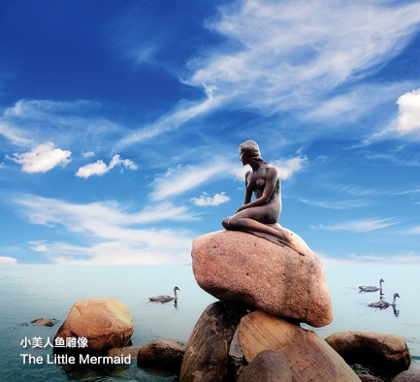  哥本哈根哥德堡（COPENHAGEN/ GOTEBORG）（约280公里）  07：00 酒店享用西式早餐  08：00 市区游览，哥本哈根的象征－美人鱼雕像。取材于安徒生的童话“海的  女儿”的故事。雕像完成于1913年，出自丹麦雕塑家埃里克森之手，  由嘉士伯啤酒的创始人雅格布森出资。童话中的小美人鱼坐在海边的一  块岩石上凝视着对面海港。雕像多灾多难，经常成为无聊人的袭击目标，  曾多次被盗或被毁，最近的一次是2003年9月被人推到了大海里。但  所幸的是原铸造模具仍保留着，使的雕像得以修复。市政厅广场是哥本  哈根的心脏，也是全国的神经中枢，网状的公路从广场通向丹麦的四面  八方。一个世纪以来，丹麦的许多重大活动都在市政厅广场举行。参观举世闻名的大文豪安徒生雕像，还有议  会大厦（外观）,采用圆盘形状，主体四周为白色大理石圆柱，其建筑风格融合了印度传统风格与维多利亚时  期的特点。阿美琳堡王宫（外观）Amalienborg Slot，阿美琳堡王宫位于哥本哈根市区东部欧尔松海峡之滨，  建造于十八世纪中叶，它包括四座独立的古典宫殿有洛可可式内部及八边形庭院，广场中间是纪念性的马术雕  像：人物是阿马林城堡的建立者腓特烈五世，是王室的主要冬季宫殿。宫殿最初为四位贵族建设，后来几度易  主，十八世纪末才由王室居住。现在，每当女王身在王宫时，其所在建筑物上便会升起丹麦的国旗。每天在阿  美林堡广场上聚集了许多人。丹麦女王伉俪每年多半年时光在这里度过，有幸的话也许还能看到女王本人哦!  12：00 午餐 六菜一汤  13：00 乘车前往瑞典故都哥德堡。  18：30 晚餐 六菜一汤  19：30 入住酒店休息
 | 酒店：Quality Hotel 11或同级酒店 | 用餐：早午晚 | 交通：汽车
第四天  7.25  周四 | 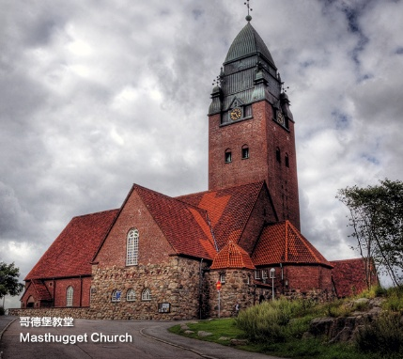  哥德堡奥斯陆（GOTEBORG/ OLSO）（约290公里）  07：30 酒店享用西式早餐  08：00 参观建于中世纪的市政厅广场（市区游览约40分钟），中间的雕像是哥  德堡城的建立者瑞典国王古斯塔夫二世，其后的白色建筑为市政厅。哥  德堡教堂的一个鲜明的标志就是60多米高的教堂钟楼。它已成为哥德堡  的一个象征，是一个广受欢迎的旅游景点。  12：00 午餐 六菜一汤  13：00 乘车前往被誉为“万岛之国”的挪威首都奥斯陆。沿途欣赏美丽的风光。  18：00 晚餐 六菜一汤  18：30 入住酒店休息
 | 酒店：Radisson Blu Park Hotel或同级酒店 | 用餐：早午晚 | 交通：汽车
第五天  7.26  周五 | 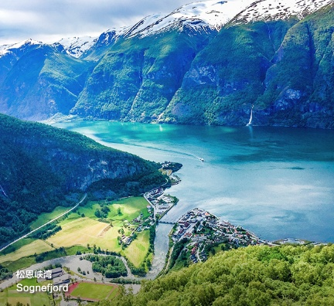  奥斯陆弗洛姆（松恩峡湾）峡湾小镇（OSLO/ FLAM（SOGNEFJORDEN/ FJORDEN TOWN） （约70公里/ 355公里）  07：30 酒店享用西式早餐  08：00 乘车前往弗洛姆。  12：30 午餐自理  13：30 您可欣赏著名的松恩峡湾。松恩峡湾是挪威最大的峡湾，也是世界上最  长、最深的峡湾，全长达240公里，最深处达1308米。“松恩峡湾之  美，美在群峰竞秀，美在碧水蓝天，美在飞瀑万千”。再次置身于这难  以言表的天然奇景当中。您将会怀着依依不舍的心情挥别让人心醉的峡  湾山色。  19：30 夜宿峡湾小镇，享西式晚餐。
 | 酒店：Myrkdalen Hotel或同级酒店 | 用餐：早晚（午餐自理） | 交通：汽车
第六天  7.27  周六 | 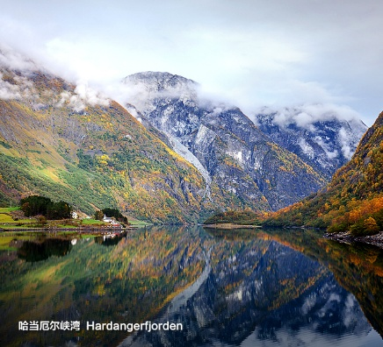  峡湾小镇哈当厄尔峡湾奥斯陆（FJORDEN TOWN/ HARDANGERFJORD/ OSLO） （约380公里）  08：00 酒店享用西式早餐  09：00 乘车前往游览著名的哈当厄尔峡湾，您可搭船巡游哈当厄尔峡湾（此为  赠送项目，不参加不退费用），欣赏沿岸巍峨的群山，奔腾的的瀑布，如  诗如画的田园风光。哈当厄尔峡湾全长179公里，是挪威国内第二长的  峡湾，世界第三长的峡湾，最深处达800米，同时也是四大峡湾中最平  缓的一处。约800年前僧侣到此地种植了苹果树和杏树，每到5月，峡  湾两岸山坡的果树鲜花盛开，缤纷烂漫，美不胜收！  12：00 午餐自理  13：00 乘车前往奥斯陆，远观阿克斯胡斯城堡为13世纪挪威国王抵御外来侵略而建，位于奥斯陆东北角的维尔兰雕  塑公园（入内参观约1小时）以湖泊为自然背景，1924年始建，历时19年建成。在这个公园里，共有169  座雕塑和700多个人物石雕，栩栩如生地表现了人从出生至死亡的各个时期的情况，因而又被称之为“人生旅  途公园”； 位于海港码头、类似古代城堡的市政厅是诺贝尔和平奖的颁发地，市政厅前的广场上是种满鲜花的  花圃和喷泉，矗立在阿克海角边上。。  18：00 晚餐 六菜一汤  19：30 入住酒店休息
 | 酒店：Radisson Blu Park Hotel或同级酒店 | 用餐：早晚（午餐自理） | 交通：汽车
第七天  7.28  周日 | 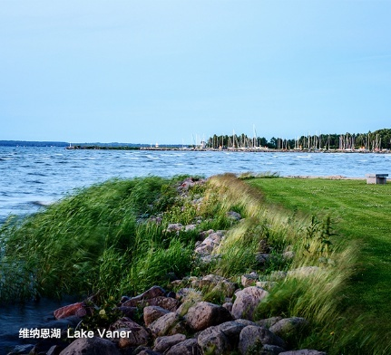  奥斯陆维纳恩湖斯德哥尔摩（OSLO/ VANERN/ STOCKHOLM）（约420公里）  07：00 酒店享用西式早餐  08：00 途经欣赏维纳恩湖（不停车），维纳恩湖位于瑞典南部，维纳什堡和卡  尔斯塔德之间，这里还有众多的河流、湖泊、绿地，以及充足的阳光，  非常美丽优雅。  12：30 午餐 六菜一汤  15：00 斯德哥尔摩是瑞典首都，也是北欧岛屿最多的城市，享有“北方威尼斯”  的美誉。这里也是诺贝尔的故乡。这里既有典雅、古香古色的风貌，又  有现代化城市的繁荣。  18：00 晚餐 六菜一汤  19：00 入住酒店休息
 | 酒店：Quality Hotel Globe或同级酒店 | 用餐：早午晚 | 交通：汽车
第八天  7.29  周一 | 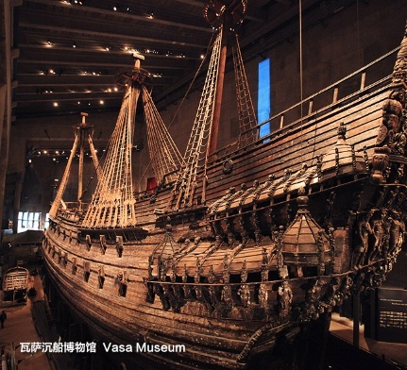  斯德哥尔摩塔林（STOCKHOLM/ TALLINN）  07：30 酒店享用西式早餐  08：00 乘车前往参观市政厅*（含门票、中文讲解，时间约40分钟），其中的蓝  厅是评定诺贝尔奖后举行盛大宴会的地方，就建筑本身而言，主体以红  砖建造，右侧高高耸立的钟楼顶端，是代表丹 麦、瑞典、挪威三国的金  色三王冠。钟楼内则设有以艺术品展览为主的博物馆。钟楼高达 105米，  登临其上，即可一览斯德哥尔摩市景。位于斯德哥尔摩的皇家图书馆既  是瑞典的国家图书馆也是人文学科的研究图书馆，瑞典议会和政府授权  皇家图书馆，负责收集、描述、保存和提供瑞典出版的所有资料、在国  外发行与瑞典有关的资料或瑞典人撰写的资料以及具有代表性的人文科学方面的外文资料；通常国王或者王后  也会去看书，而且又是诺贝尔委员会成员经常去的地方。  11：30 午餐 六菜一汤  13：00参观瓦萨沉船博物馆*（含门票，时间约40分钟）是绝对不可错过的观光地，馆内展示着从海底捞起的17世  纪的战舰－瓦萨号，亲眼目睹这艘17世纪的战舰，300年前海盗的生活仿佛就在眼前。  17：30 抵达码头，乘游轮赴爱沙尼亚首都塔林，这是一座中世纪风格浓厚的古城。
 | 酒店：豪华游轮（2人内舱） | 用餐：早午（晚餐自理） | 交通：汽车、游轮
第九天  7.30  周二 | 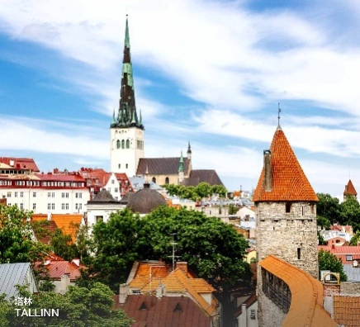  塔林赫尔辛基(TALLINN/ HELSINKI)  08：00 船上享用西式早餐  10：45 抵达后前往塔林老城游览，1997年,塔林老城被联合国教科文组织公布为  世界文化遗产之一，塔林老城是保存至今最完好的欧洲中世纪城堡，城中  保留着许多中世纪教堂，是北欧目前唯一一座保持着中世纪建筑风格和外  表的城市。游客可以沿着城墙一路走来，细细品味历史带给这座城市的韵  味，也可以爬上城市的高点，一览这座老城的全貌。塔林市政厅位于拉科  雅广场(Raekoja Plats)旁，建于14世纪早期，是一座哥特式建筑，塔林  市的象征——守护者托马斯从1530年起就屹立在市政厅的楼顶。爬上塔  楼可以俯瞰全城。塔林不仅拥有着北欧保存最好的古城，也有着绵延2公里长的古城墙，非常值得驻足观看。  游客们可以登上塔楼，亲身体验护城卫兵如何防卫来侵者，而城墙以它的最独特的红砖屋顶而深受人们喜爱。  在旧城里面也可以纵观城墙。对公众开放的部分将努纳（nunna）， 萨乌纳（sauna） 和库尔德亚拉（kuldjala）  塔楼连为一体。  12：30 午餐 六菜一汤  16：30 乘船前往赫尔辛基。  19：00 晚餐 六菜一汤  19：30 入住酒店休息
 | 酒店：SCANDIC HELSINKI AVIAPOLIS或同级 | 用餐：早午晚 | 交通：汽车
第十天  7.31  周三 | 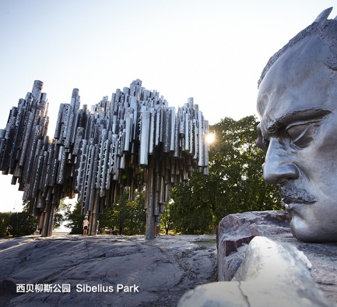  赫尔辛基（HELSINKI）  08：00 酒店享用西式早餐  08：30 参观西贝柳斯公园（入内参观约20分钟）是赫尔辛基的一大名胜，公园  里有巨大的管风琴雕塑！参议院广场（时间约30分钟）。广场中央竖立  着建于1894年俄帝时代的统治芬兰的沙皇亚历山大二世铜像。岩石教  堂*（入内参观约30分钟）是赫尔辛基市区标志性建筑，它是炸开一整  块岩石而建造的教堂，构思巧妙独特。  12：30 午餐 六菜一汤  13：30 您可以逛逛南码头露天自由市场，码头上停泊着开往瑞典、俄罗斯等国  的大型豪华邮轮，岸边是芬兰的总统府和市政厅，市政厅的后面就是赫尔辛基大教堂。  18：30 晚餐 六菜一汤  19：30 入住酒店休息
 | 酒店：SCANDIC HELSINKI AVIAPOLIS或同级 | 用餐：早午晚 | 交通：汽车
第十一天8.1  周四 | 赫尔辛基 北京（HELSINKI / BEIJING）  航班： AY085 HELPEK 1820 0655+1  08：00 酒店享用西式早餐  09：00 自由活动  14：30 乘车前往机场，准备返回北京。
 | 酒店：无 | 用餐：早 | 交通：飞机、汽车
第十二天  8.2  周五 | 北京（BEIJING）  06：55 （当地时间）抵达北京机场，之后统一送至指定地点。满载欧洲的精彩记忆回到温馨的家！  请您将护照及登机牌交给领队以便销签，如果您被通知到使馆面试销签，请您配合领队前往！

温馨提示：
以上行程时间表仅供您参考，有可能会因为境外期间特殊情况予以前后调整，如(堵车、恶劣天气、景点关门、突发事件等)，我社保留根据航班，签证及前往国当时情况调整行程的权利！
我们可为您提供外币兑换服务。价格优惠、资金安全、方便快捷！详情请咨询您的旅游顾问
欧洲新法律规定：购物金额低于1000欧元以内才可支付现金,超出1000欧元以上的金额需用信用卡或旅行支票等支付。如果您此次出行有购物需求，请携带VISA、MASTER的信用卡！

服务内容：
服务包含项目 | 服务不含项目
中国至欧洲往返机票（团队经济舱） | 护照费；
当地四星级酒店（双人间 / 西式早餐） | 签证相关费用：例如未成年人公证，认证等
中式午晚餐（六菜一汤） | 酒店内一切私人消费，包括行李搬运费用
境外旅游巴士及专业司机；领队服务费 | 服务项目未提到的其他一切费用
行程中所列景点门票；ADS团队旅游签证费 | 游客因自身过错、自由活动期间造成的人身和财产损失

服务标准说明：
- 航班说明：行程中所列航班号及时间供参考，请以出团通知标注航班时间为准；
- 景点说明：
- 行程中标明“入内参观”的景点时间请见行程中的描述，时间仅供参考，实际时间以具体行程游览时间为准；“停留参观”的景点时间我社可根据具体行程安排做适当的调整；“外观”及“远观”的景点均不入内，停留时间视具体游览时间情况而定。“途径”的景点均不下车；
- 请提防小偷，特别在人多的地方小偷较多，请注意保管好自己的行李物品。
- 行程说明：
  - 如遇景点关门，本社有权调整游览顺序；如确实无法安排，将根据实际情况进行调整；
  - 景点实际游览时间以行程中标注时间为准，承诺不少于标注时间；
  - 根据欧共体法律规定，导游和司机每天工作时间不得超过10小时；
- 酒店说明：
  - 行程中所列酒店星级标准为当地酒店评定标准；
  - 欧洲三-四星级酒店大堂较小，大部分酒店没有电梯或者电梯较小，请按照规定乘梯；
  - 由于各种原因如环保、历史悠久、欧洲气候较温和等，较多酒店无空调设备；
  - 欧洲习惯吃简单的早餐，酒店早餐通常只有面包、咖啡、茶、果汁等；
  - 如果因展会、酒店爆满等因素，会依实际情况调整住宿城市，但不会影响酒店星级及整体游览时间；
  - 由于北欧酒店资源有限，特别是部分小镇进入旺季酒店更稀缺，所以部分地区会根据入住情况进行微调。
- 保险说明：
  - 我社所上境外旅游意外伤害险“中国人民财产保险境外旅行意外伤害保险-C款”，此保险为我社代投保项目，游客涉及到的任何保险问题请直接与保险公司联系（咨询及救援电话：86-10-400 650 5913）。
  - 旅游意外伤害险不包括游客自身携带疾病、旧病复发及在出团日前180天内未经过治疗的疾病；（如心脏病复发、高血压、糖尿病并发症、移植手术复发、孕妇、精神病发作等）。
  - 我社推荐客人根据自身情况额外补上医疗50万或70万的大额保险。
  - 如果您年龄在70岁以上，请咨询旅行社代您投保上适于您的险种。
- 退费说明：
  - 如遇天气、战争、罢工、地震等人力不可抗力因素无法游览，我社将按照旅行社协议，退还未游览景点门票费用（赠送项目费用不退），其他费用因为提前预付已经发生无法退还；
  - 游客因个人原因临时自愿放弃游览，酒店住宿、餐、车等费用均不退还；

